***Цветок крючком!***

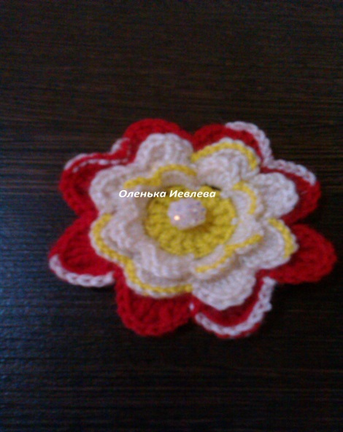

**Желтой ниткой набираем 4 вп,**

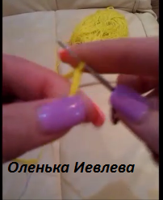

**замыкаем в круг . набираем 3вп и в кольцо вяжем 16ст с 2мя накидами.**

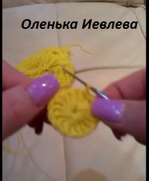

**Далее берем белую нить вводим ее в жёлтый круг и набираем 5вп**

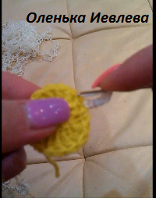

**1р-Через 1п провязываем 1стбн**

**4вп через 1п провязываем 1стбн и так до конца в конце соединительный столбик**

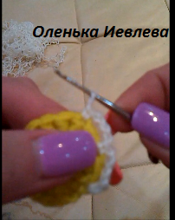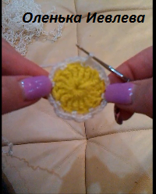

**2р- Вяжем под воздушные, 1вп+1 бн+1псс+3сс+ 1псс+1 бн-и так под все воздушные**

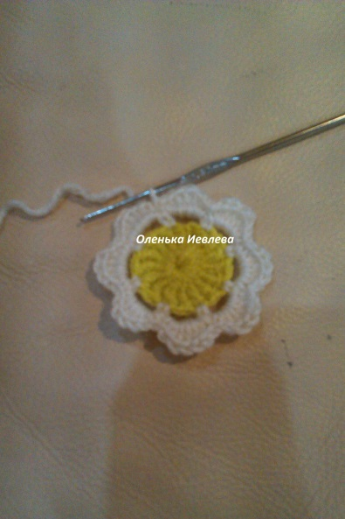

**3р-Набираем 4вп и закрепляем соединительным столбиком на изнаночной стороне цветка и так до конца**

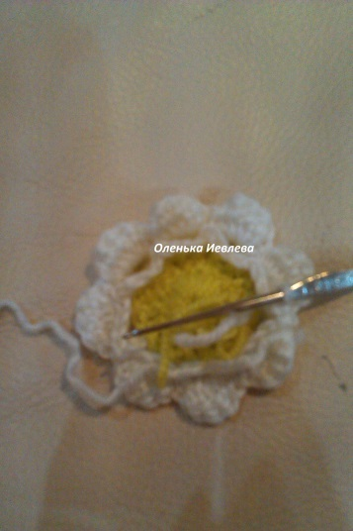

**4р-Вяжем под воздушные, 1вп+1 бн+1псс+1сс+3столб с 2 накидами+1 бн+1псс+1сс - и так под все воздушные нить отрезаем.**

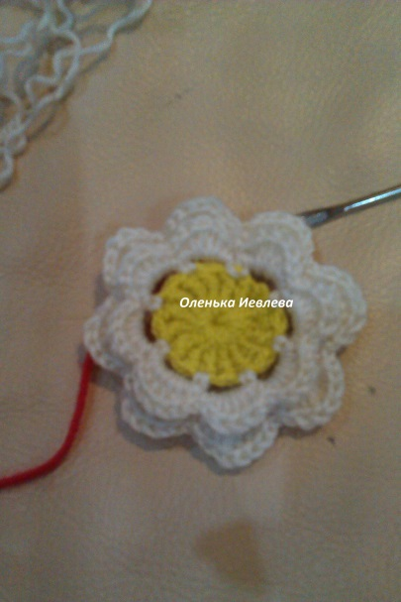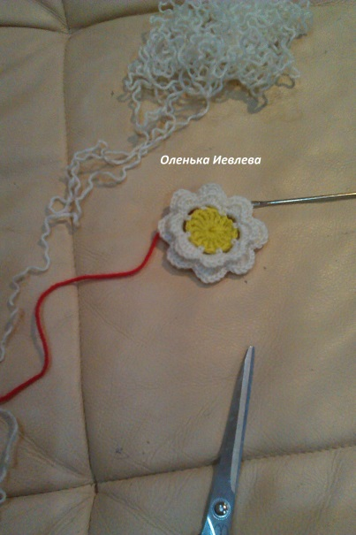

**Далее берём красную нить и вводим её в белую часть цветка**

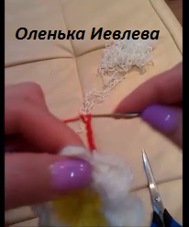

**5р- Набираем 5 вп и закрепляем соединительным столбиком на изнаночной стороне цветка и так до конца**

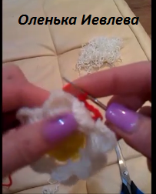

**6р-- Вяжем под воздушные 1вп+1 бн+1псс+1сс+1ст с 2 накидами+ 3ст с 3накидами+1 бн+1псс+1сс+1ст с 2 накидами и так до конца отрезаем нить.**

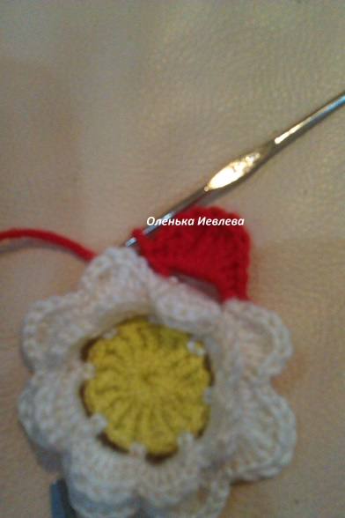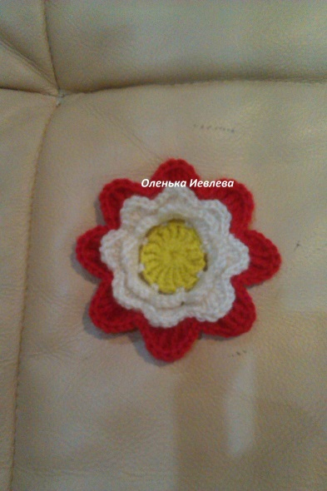

**В середину пришиваем бусинку, можно обшить края лепестков нитками.**

